Лекция №8

Сплавы железа с углеродом

ДИАГРАММА Fе - C

Диаграмма состояний железо - углерод дает основное представление о строении железоуглеродистых сплавов - таких как сталей и чугунов.
Обычно сталью, а тем более, чугуном называют сплавы железа с углеродом. Если в сплаве находится менее 2.14% С, то такой сплав называется сталью, если более 2.14% С - то чугуном. В последнее время в свете современной техники известны и получили распространение сплавы на основе железа, в которых углерода очень мало и он является даже нежелательным или вредным элементом. Тем не менее, такие сплавы также называются сталями. Во избежание терминологической путаницы принято считать сплавы, в которых железа более 50 % - сталями (чугунами), и именовать просто сплавами - материалы, содержащие железа менее 50 %. Научно это не строго, но технически четко.
Диаграмма железо - углерод, как ясно из названия, должна распространяться от чистого железа до углерода. Но железо с углеродом образует химическое соединение: цементит - Fe₃C.

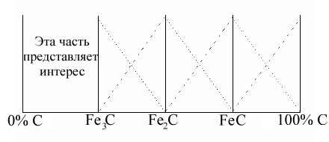
Поэтому можно отдельно рассматривать левую и правую часть диаграммы. Однако на практике применяют металлические сплавы с содержанием углерода не более 5%. Следовательно, рассматривая диаграмму железо - углерод на участке от железа до цементита, компонентами системы можно считать железо и цементит. В таком случае до рассмотрения системы следует ознакомиться со свойствами и строением этих компонентов.
Железо (Fe) - металл серебристо-белого цвета с температурой плавления 1539°С. Атомный радиус 0.127 нм. Имеет две полиморфные модификации: α - железо (Fe_{α}) с объемно-центрированной кубической решеткой, существующее до 911°С и выше 1392°С и γ-железо (Fe_{γ}) c гранецентрированной кубической решеткой, существующее в интервале 911°С - 1392°С. Иногда высокотемпературную модификацию железа с ОЦК - решеткой обозначают как δ - железо (Fe_{δ}). Период решетки α-железа - 0.286 нм; период решетки γ-железа - 0.365 нм. До температуры 768°С (точка Кюри) железо ферромагнитное (магнитно), а выше - становится парамагнитным (не магнитно). Принято обозначать парамагнитное железо с ОЦК - решеткой как β-железо (Fe_{β}).
Углерод - неметалл, обычно существует в виде модификации графита, но может находиться в виде метастабильной модификации - алмаза. Атомный радиус углерода - 0.077 нм, температура плавления - 4500 - 5000°С. Углерод с железом образует жидкий раствор, твердый раствор внедрения на основе α-железа и γ-железа, и образует химическое соединение. Поэтому в системе сплавов Fe - C существуют следующие фазы: жидкий раствор, феррит, аустенит, цементит и графит.
Феррит (Ф) - твердый раствор углерода в α-железе с предельной концентрацией 0.02%. Атом углерода находится либо в центре грани куба, либо в дефектах кристаллической решетки (вакансиях, на дислокациях).
Аустенит (А) - твердый раствор углерода в γ-железе с предельной концентрацией 2.14%С. Атом углерода находится в центре элементарной ячейки. Назван в честь английского ученого Р. Аустена.
Цементит (Ц) - химическое соединение железа с углеродом - карбид железа Fe₃C содержит 6.67%С и имеет сложную ромбическую решетку с плотной упаковкой атомов. Температура плавления 1260° С. Цементит неустойчив и при определенных условиях распадается на железо и углерод.
Графит (Г) - имеет слоистую гексагональную решетку, низкую прочность и твердость.

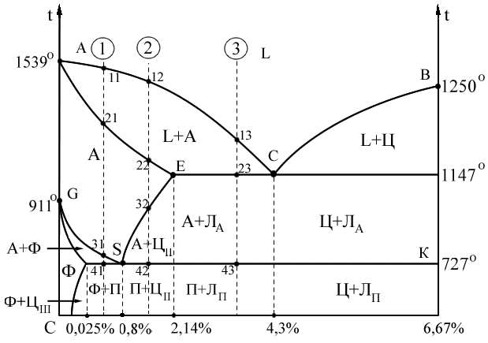

Основные линии на диаграмме

ACB – линия ликвидус.
AECD – линия солидус.
ECD – линия эвтектического превращения; С – точка эвтектики (ледебурит).
SE – линия предельной растворимости С в А; ниже линии С выделяется в виде Ц_{II}.
GS – нижняя граница устойчивости А; ниже линии часть кристаллов А теряет С и превращается в Ф, остальные кристаллы получают С и остаются устойчивыми.
PSK – линия эвтектоидного превращения; ниже линии А переходит в П.
PQ – линия предельной растворимости С в Ф; избыточный углерод – в виде Ц_{III}
GP – верхняя граница ферритной области; для любой двухфазной области диаграммы применимо правило отрезков.
Диаграмма делится на области по содержанию углерода: 0–2,14% – сталь (0–0,8% – доэвтектоидная сталь, 0,8–2,14% – заэвтектоидная сталь); 2,14–6,67% – чугун (2,14–4,3% – доэвтектический чугун, 4,3–6,67% – заэвтектический чугун).

Обозначения на диаграмме

А – аустенит – ограниченный твердый раствор внедрения углерода в кристаллической решетке Fe_{γ}. Тип решетки – ГЦК. Максимальная растворимость углерода – 2,14% при температуре 1147°C (точка Е на диаграмме). Аустенит устойчив от температуры плавления сплавов до t_{min} = 727°C. Особенность: с понижением температуры устойчивость аустенит обеспечивается во все более сужающемся диапазоне растворимости углерода. При температуре t_{min} = 727°C аустенит устойчив только при определенном содержании углерода (0,8%) – точка S. При падении температуры ниже 727° C аустенит распадается и переходит в перлит (П).
П – перлит – эвтектоидная механическая смесь феррита и цементита. Содержание углерода – 0,8%. Образуется в результате перераспределения углерода в аустенит при t < 727°C. Строение: слоистая структура из пластинок феррита (Ф) и цементита (Ц).
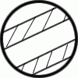
Ф – феррит – ограниченный твердый раствор внедрения углерода в кристаллической решетке Fe_{α}; ОЦК-решетка; содержание углерода – меньше 0,006% при t=20°C. Из-за малого содержания углерода по свойствам Ф аналогична чистому железу.
Ц – цементит – химическое соединение Fe₃C – карбид (сложная кристаллическая решетка). С = 6,67%. Ц – самая высокоуглеродсодержащая фаза. Это самая твердая и прочная структура на диаграмме.
Л_{А} – ледебурит аустенитный – эвтектическая смесь фаз А и Ц. Образуется при температуре 1147° C (линия ECD).
Л_{П} – ледебурит перлитный – эвтектическая смесь фаз П и Ц. Образуется из Л_{А} при температуре <727° C в результате распада аустенита.

Превращения в сплавах Fe и С

Можно выделить следующие группы железоуглеродистых сплавов в зависимости от их структуры при комнатной температуре.
1.Техническое железо - сплавы с содержанием углерода менее 0.02%. Структура феррит, если содержание менее 0.01%, или феррит и цементит (третичный), если содержание углерода от 0.01% до 0.02%. Феррит представляет собой светлые зерна с четко выраженными границами.

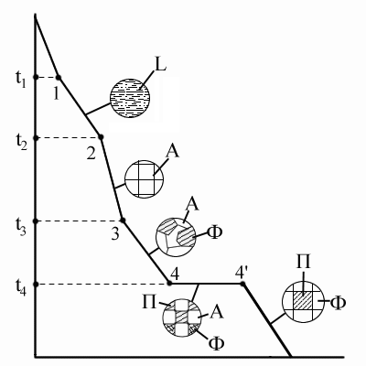
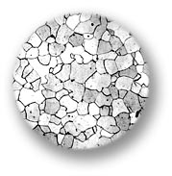

2. Доэвтектоидные стали - сплавы с содержанием углерода от 0.02% до 0.8%, структура - феррит и перлит. Зерна феррита на протравленном шлифе светлые, а перлит выглядит в виде темных участков неоднородного строения. При достаточно большом увеличении видно, что строение перлита пластинчатое.
Для данного сплава на участке 4 - 4′: k = 2; f = 3 (Ф + А + Ц); с = 2–3+1=0 (t = const).
1–2 – первичная кристаллизация А из жидкости
2–3 – охлаждение А (превращений нет)
3–4 – диффузионное перераспределение углерода, образование Ф, повышение содержания углерода в А.
4–4' – распад А, образование П.
Ниже 4' – охлаждение сплава, выделение избыточного углерода из Ф (Ц_{III}).

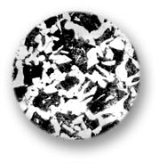
3. Эвтектоидные стали - сплавы с содержанием углерода 0.8%, структура - перлит. Перлит состоит из пластинчатых кристаллов феррита и цементита. Толщина ферритной пластины примерно в 6 раз больше, чем цементитной, но рассмотреть отдельные пластинки можно только при достаточно большом увеличении микроскопа (× 1000). При меньших увеличениях перлит выглядит как чередующиеся темные и светлые полосы.

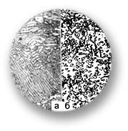

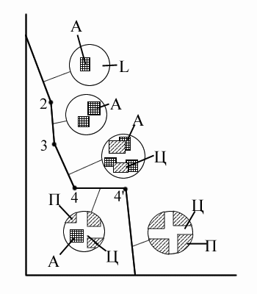
4. Заэвтектоидные стали - сплавы с содержанием углерода от 0.8% до 2.14%, структура - перлит и цементит. Вторичный цементит выделяется из аустенита в интервале температур от линии SE до 727°С и образует тонкие оболочки по границам аустенитных зерен. После перлитного превращения и охлаждения до комнатной температуры каждый участок перлита оказывается окруженным хрупкой цементитной оболочкой. На шлифе цементит выглядит как светлая неразрывная сетка, разделяющая пластинчатые участки перлита.
1–2 – первичная кристаллизация, образование аустенитной структуры
2–3 – охлаждение твердого сплава (превращений нет)
3–4 – вторичная кристаллизация; 3 – образование насыщенного твердого раствора углерода в Fe_{γ}. Понижение температуры приводит к диффузии избыточного углерода к граница зерен, в результате на границах образуются зоны с высоким содержание углерода, которые превращаются в Ц.
4–4' – эвтектоидное превращение А в П; 4' – конец превращения; t = 727° C =const .
Ниже 4' – остывание сплава, идет процесс третичной кристаллизации, Ц_{III} из феррита (теоретически).

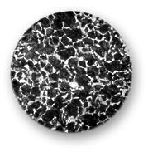
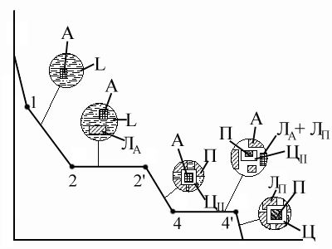
5. Доэвтектические белые чугуны - сплавы с содержанием углерода от 2.14% до 4.3%, структура - перлит, ледебурит и вторичный цементит. Перлит в доэвтектических чугунах появляется в результате эвтектоидного превращения первичных кристаллов аустенита (т.е. образовавшихся из жидкости в области АСЕ). Эти кристаллы имеют форму дендритов, поэтому и перлит расположен по осям дендритов (крупные темные участки). Эвтектика - ледебурит - имеет ячеистое или сотовое строение, т.к. при эвтектической кристаллизации сквозь пластину цементита прорастают ветви аустенитных дендритов.
При пересечении металла плоскостью шлифа ледебурит выглядит как светлые участки цементита с темными ячейками перлита (эвтектический аустенит тоже претерпел эвтектоидное превращение при 727°С).
1–2 –кристаллизация аустенита.
2–2' – кристаллизация эвтектики Л_{А} (t = 1147° C); 2' – конец первичной кристаллизации, жидкости нет.
2'–4 – образование вторичного цементита.
4–4' – эвтектоидное превращение А в П.
Ниже 4' – остывание сплава.
- Эвтектические белые чугуны - сплавы с содержанием углерода 4.3%, структура - ледебурит. В плоскости шлифа различные участки ледебурита имеют разную форму перлитных ячеек, округлую или вытянутую.

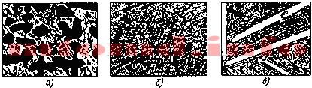

` 7. Заэвтектические белые чугуны - сплавы с содержанием углерода от 4.3% до 6.69%, структура - ледебурит и первичный цементит. Первичный цементит - это крупные светлые кристаллы игольчатой формы. Из-за высокой хрупкости, которую придает цементит, белые заэвтектические чугуны практически не используются.

